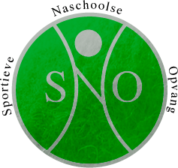

Intrekken machtiging

Hierbij wil ik …………………………………………..(naam) de automatische incasso stopzetten per ……………………………(dd/mm/jjjj)
Mijn rekening nummer is:………………………………………………………………….
Op naam van: ……………………………………………………………………………………

Datum:…………………………………… Handtekening:………………………………………

Dit formulier opsturen naar:
SNO Woudenberg
Tromplaan 10
3931 AH Woudenberg

Of mailen naar snowoudenberg@live.nl/info@snowoudenberg.nl

